市农机发展促进中心2021年政府信息公开
工作年度报告

本报告由市农机发展促进中心按照《中华人民共和国政府信息公开条例》（以下简称《条例》）和《中华人民共和国政府信息公开工作年度报告格式》（国办公开办函〔2021〕30号）要求编制。
本报告内容包括总体情况、主动公开政府信息情况、收到和处理政府信息公开申请情况、政府信息公开行政复议和行政诉讼情况、存在的主要问题及改进情况、其他需要报告的事项等六部分内容。
本报告所列数据的统计期限自2021年1月1日起至2021年12月31日止。本报告电子版可在“中国·济宁”政府门户网站（https://www.jining.gov.cn/）查阅或下载。如对本报告有疑问，请与市农机发展促进中心联系（地址：济宁市太白湖新区省运会指挥中心3楼D区，联系电话：0537-2330491）。
一、总体情况
今年以来，济宁市农机发展促进中心坚持以习近平新时代中国特色社会主义思想为指导，深入贯彻委、市政府关于政务公开工作安排部署，准确把握新时代政府信息公开工作特点和要求，强化队伍建设，严格工作标准，加大工作力度，完满完成2021年工作任务。
（一）主动公开情况
2021年，市农机发展促进中心严格按照制定的政务公开制度要求，全面做好政务公开工作，不断提高政务公开质量。全年在济宁市农机化信息网站发布通知公告、工作动态、各地快报等各类信息1440条；在市政府门户网站主动公开政府信息70条，其中部门文件39件、部门会议23条，规划计划1条，部门预决算2条，其他信息5条。
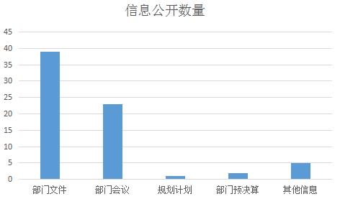
（二）依申请公开情况
2021年，市农机发展促进中心未收到依申请公开事项，未发生行政复议、行政诉讼。
（三）政府信息管理情况
市农机发展促进中心规范标注文件公开属性和信息发布程序，严把信息发布关，按照国家保密制度严格审查公开信息，确保公开信息内容的真实性、完整性、准确性和安全性。
（四）政府信息公开平台建设情况
市农机发展促进中心维护并发挥好济宁农机化信息网作用，网站设置有无障碍浏览模式、国务院客户端、新浪、微信公众平台等模块。另外，持续在市政府门户网站政务公开专栏发布政府信息公开指南、公开制度、法定主动公开内容、公开年报等政务公开内容，最大限度方便群众查询。
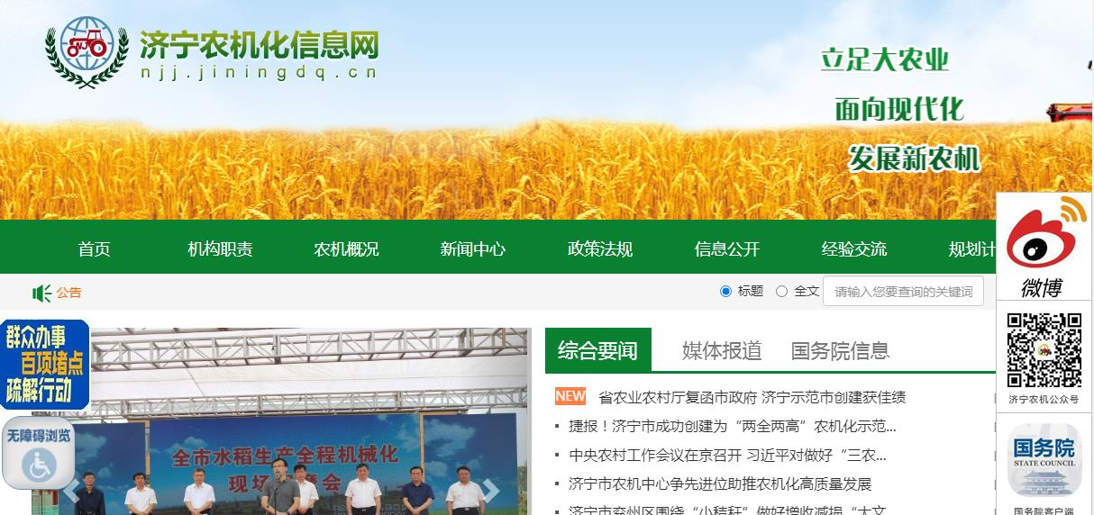
（五）监督保障情况
充分发挥政务公开领导小组作用，进一步加强组织领导，调整政务公开负责科室，明确1名工作人员为政务公开工作人员，制定政务公开培训计划，开展政务公开培训，对相关科室政务公开人员进行业务能力培训。
二、主动公开政府信息情况
第二十条第（一）项
信息内容 | 本年制发件数 | 本年废止件数 | 现行有效件数
规章 | 0 | 0 | 0
行政规范性文件 | 0 | 0 | 0
第二十条第（五）项
信息内容 | 本年处理决定数量
行政许可 | 0
第二十条第（六）项
信息内容 | 本年处理决定数量
行政处罚 | 0
行政强制 | 0
第二十条第（八）项
信息内容 | 本年收费金额（单位：万元）
行政事业性收费 | 0
三、收到和处理政府信息公开申请情况
（本列数据的勾稽关系为：第一项加第二项之和，等于第三项加第四项之和） |  |  | 申请人情况
 |  |  | 自然人 | 法人或其他组织 |  |  |  |  | 总计
 |  |  | 自然人 | 商业  企业 | 科研  机构 | 社会公益组织 | 法律服务机构 | 其他 | 总计
一、本年新收政府信息公开申请数量 |  |  | 0 | 0 | 0 | 0 | 0 | 0 | 0
二、上年结转政府信息公开申请数量 |  |  | 0 | 0 | 0 | 0 | 0 | 0 | 0
三、本年度办理结果 | （一）予以公开 |  | 0 | 0 | 0 | 0 | 0 | 0 | 0
三、本年度办理结果 | （二）部分公开（区分处理的，只计这一情形，不计其他情形） |  | 0 | 0 | 0 | 0 | 0 | 0 | 0
三、本年度办理结果 | （三）不予公开 | 1.属于国家秘密 | 0 | 0 | 0 | 0 | 0 | 0 | 0
三、本年度办理结果 | （三）不予公开 | 2.其他法律行政法规禁止公开 | 0 | 0 | 0 | 0 | 0 | 0 | 0
三、本年度办理结果 | （三）不予公开 | 3.危及“三安全一稳定” | 0 | 0 | 0 | 0 | 0 | 0 | 0
三、本年度办理结果 | （三）不予公开 | 4.保护第三方合法权益 | 0 | 0 | 0 | 0 | 0 | 0 | 0
三、本年度办理结果 | （三）不予公开 | 5.属于三类内部事务信息 | 0 | 0 | 0 | 0 | 0 | 0 | 0
三、本年度办理结果 | （三）不予公开 | 6.属于四类过程性信息 | 0 | 0 | 0 | 0 | 0 | 0 | 0
三、本年度办理结果 | （三）不予公开 | 7.属于行政执法案卷 | 0 | 0 | 0 | 0 | 0 | 0 | 0
三、本年度办理结果 | （三）不予公开 | 8.属于行政查询事项 | 0 | 0 | 0 | 0 | 0 | 0 | 0
三、本年度办理结果 | （四）无法提供 | 1.本机关不掌握相关政府信息 | 0 | 0 | 0 | 0 | 0 | 0 | 0
三、本年度办理结果 | （四）无法提供 | 2.没有现成信息需要另行制作 | 0 | 0 | 0 | 0 | 0 | 0 | 0
三、本年度办理结果 | （四）无法提供 | 3.补正后申请内容仍不明确 | 0 | 0 | 0 | 0 | 0 | 0 | 0
 | （五）不予处理 | 1.信访举报投诉类申请 | 0 | 0 | 0 | 0 | 0 | 0 | 0
 | （五）不予处理 | 2.重复申请 | 0 | 0 | 0 | 0 | 0 | 0 | 0
 | （五）不予处理 | 3.要求提供公开出版物 | 0 | 0 | 0 | 0 | 0 | 0 | 0
 | （五）不予处理 | 4.无正当理由大量反复申请 | 0 | 0 | 0 | 0 | 0 | 0 | 0
 | （五）不予处理 | 5.要求行政机关确认或重新出具已获取信息 | 0 | 0 | 0 | 0 | 0 | 0 | 0
 | （六）其他处理 | 1.申请人无正当理由逾期不补正、行政机关不再处理其政府信息公开申请 | 0 | 0 | 0 | 0 | 0 | 0 | 0
 | （六）其他处理 | 2.申请人逾期未按收费通知要求缴纳费用、行政机关不再处理其政府信息公开申请 | 0 | 0 | 0 | 0 | 0 | 0 | 0
 | （六）其他处理 | 3.其他 | 0 | 0 | 0 | 0 | 0 | 0 | 0
 | （七）总计 |  | 0 | 0 | 0 | 0 | 0 | 0 | 0
四、结转下年度继续办理 |  |  | 0 | 0 | 0 | 0 | 0 | 0 | 0
四、政府信息公开行政复议、行政诉讼情况
行政复议 |  |  |  |  | 行政诉讼
结果维持 | 结果  纠正 | 其他  结果 | 尚未  审结 | 总计 | 未经复议直接起诉 |  |  |  |  | 复议后起诉
 |  |  |  |  | 结果  维持 | 结果  纠正 | 其他  结果 | 尚未  审结 | 总计 | 结果  维持 | 结果  纠正 | 其他  结果 | 尚未  审结 | 总计
0 | 0 | 0 | 0 | 0 | 0 | 0 | 0 | 0 | 0 | 0 | 0 | 0 | 0 | 0
五、存在的主要问题及改进情况
2021年，市农机发展促进中心认真做好政务公开各项工作任务，但与政府信息公开工作的要求还存在差距，主要表现在：一是部分人员对政务公开工作重视程度有待提升；二是政务公开内容不全面、质量不高；三是政务公开人员能力素质不高，需要进一步提升。下一步，市农机发展促进中心将进一步加强组织领导，明确相关科室工作责任，深入贯彻落实政务公开工作要求，切实提升工作人员能力素质，充分利用好济宁市农机化信息网及市政府门户网站，不断拓展政务公开深度、广度，保障政府信息发布的及时、准确、全面。
六、其他需要报告的事项
（一）2021年，市农机发展促进中心未收取任何信息处理费。
（二）2021年，市农机发展促进中心认真落实上级年度政务公开工作要点。强化组织领导，明确责任，加强人员培训，完善工作机制，深入贯彻落实《政府信息公开条例》，统筹推进政务公开工作。
（三）2021年，市农机发展促进中心未收到人大代表建议和政协提案。
（四）2021年，市农机发展促进中心暂无政务公开工作创新情况；
（五）2021年，市农机发展促进中心暂无政府信息公开工作年度报告数据统计需要说明的事项；
（六）无需要报告的其他事项；
（七）无其他有关文件专门要求通过政府信息公开工作年度报告予以报告的事项。

